Muzyka kl. V-VI
Temat: Muzyka opowiada o przyrodzie.

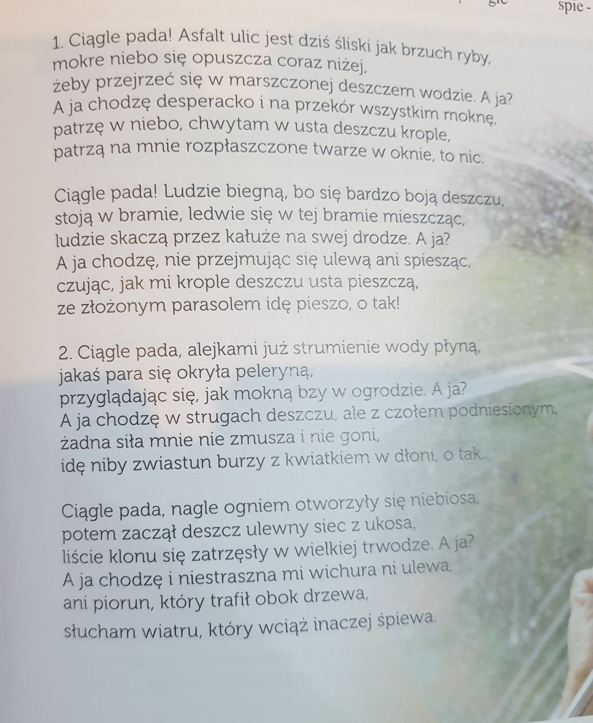
Naucz się piosenki na pamięć.

